СЦЕНАРИЙ «ЗОЛОТАЯ ОСЕНЬ В ДЕТСКОМ САДУ»
(для детей 5-6 лет)

«Сказка осенью пришла»

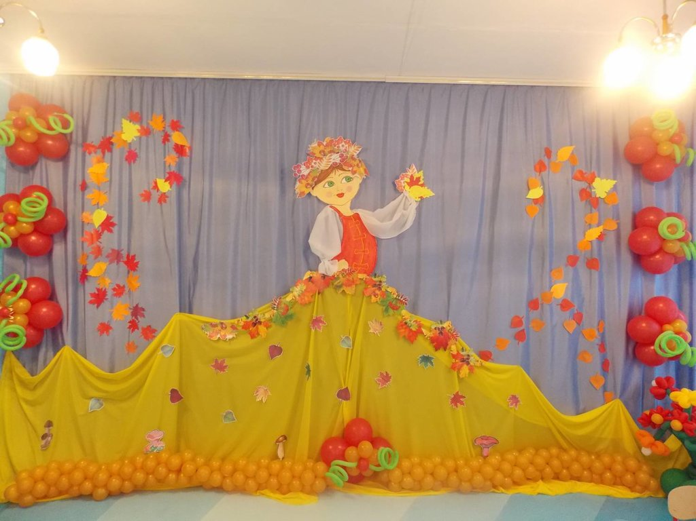

Составитель: Кайтмазова М.А.
Музыкальный руководитель

Цель: создание благоприятного эмоционального состояния у детей посредством музыкальной и познавательной деятельности
Задачи:
- формировать у детей представление об осени, как о времени года;
- совершенствовать умение различать листья деревьев: клёна, дуба, берёзы;
- развивать внимание, умение действовать по сигналу, координацию движений, речевое дыхание, творческие способности;
- воспитывать желание оказывать помощь сказочному персонажу, умение видеть красоту осенней природы.

Ход праздника:

Слышен шум дождя. Выходят мальчик и девочка в калошах и с зонтом. У мальчика в руках листочки.
Мальчик: Осень, ты осень -
Скучные дожди.
Не спеши к нам, осень,
Немножко подожди.

Девочка: Полетели листья,
Позабыв о лете.
На коне рысистом
Мчит осенний ветер.

Мальчик: Не грусти! (Мальчик протягивает девочке осенний листок.)
Ветер с севера летел на восток,
Оборвал кленовый листок.
Он родился прошлой весной,
Весь такой красивый, резной.
Я дарю его тебе от души.
В толстой книжке его засуши.
Он тебя согреет зимой,
Лист осенний - подарок мой.
- Хочешь, мы сегодня устроим праздник? Закрывай глаза и повторяй за мной: "Раз, два, три – скука прочь скорей уйди!"

Вращают зонтик. Дети парами заходят в зал и исполняют танцевальную композицию

Ведущая: Дорогие друзья! Дорогие гости! Мы поздравляем вас с праздником Осени и начинаем нашу осеннюю дискотеку! Пусть играет музыка, звучит весёлый смех. Наша дискотека открыта для всех!
Дети: Что такое дискотека?
Много музыки и света.
Много танцев, много песен.
Много радостных затей.

Вед : Начинаем дискотеку?
Дети: Начинаем поскорей!
Вед : А чему посвящена наша дискотека?
Дети: Празднику Осени!

Дети с ведущей исполняются танец «Пяточка носочек»

1 ребенок: Умчалось лето за моря и горы,
И мы о нём забыли понемногу.
Позолотила осень уж просторы,
И, как всегда, пришла она к нам к сроку.

2 ребенок: А значит, дни короче ещё станут,
И солнце не таким лучистым будет,
И осень с бабьим летом нас обманет,
И дождь холодной влагой землю всю остудит.

3 ребенок: Но далеки пока мороз и стужа,
Ещё кругом хозяйничает осень.
И труд её природе очень нужен –
Она свои порядки всюду вносит.

4 ребенок: Но где же осень?
Вдруг она забыла к нам дорогу?
С делами может быть, одна,
Замешкалась немного?
Давайте Осень позовем,
Про Осень песню мы споем.

Песня «Праздник осени в лесу»
Входит Осень
Осень: Я – Осень, золотая!
Поклон вам мой, друзья!
Давно уже мечтаю
О встрече с вами я.

5 ребенок: Мы тебя, Осень золотая, с нетерпеньем ждем.
И с листочками лесными танцевать начнем.
Осень дорогая, в гости ты пришла.
Этот танец золотой только для тебя.

«Танец с осенними листьями»
Дети садятся на места

Вед: Спасибо, Осень, что сейчас ты вместе с нами
Тебя мы славим песнями, стихами.

1-й ребенок: Осень лисьим шагом
Крадется по оврагам,
Вдоль речек и речушек
И вдоль лесных опушек.
Крадется и при этом
Все красит лисьим цветом.

2-й ребенок: Осень на рассвете,
На миг не присела,
Вокруг огляделась
И сразу за дело.

3-й ребенок: Калину с рябиной
Раскрасила густо,
На крепких зубах
Заскрипела капустой.

5-й ребенок: На мельницах
Свежей мукой забелела,
Оранжевым шелком
Березы одела.

6-й ребенок: Курчавую зиму
Ковром расстелила,
В далекий полет
Журавлей проводила.

Танец «Капельки»

Вед: Пусть журавли летят на юг, мы встретимся весною.
Поиграем весело сейчас, поднимем настроение!

Ведущий предлагает Игру ЭСТАФЕТА « КАРТОФЕЛЬНАЯ»
2 обруча с картофелем, рядом ведра и лопатки. Участвуют по 5 человек из каждой команды. Надо захватив лопатой картошку, донести ее до ведра не уронив. Побеждает та команда, которая это сделает правильно и быстро.

Звучит аудиозапись кваканья лягушек. В зал входит Кикимора.

Кики: Все веселитесь, играете? А меня никогда не приглашаете. Вот я вам сейчас устрою дискотеку. Чтобы такого сделать плохого? Придумала. Напущу на вас тучи да проливные дожди, вот тогда вы у меня попляшете. (Хохочет.)

Осень: Это же Кикимора болотная собственной персоной. Явилась – не запылилась. Скучно ей на болоте сидеть. Не с кем ей поиграть.
А вы, ребята, хотите с Кикиморой поиграть.
Дети отвечают: Да.

Кики: Знаю я одну интересную игру.
Игра «Бег в галошах»
Кики: Хорошо вы играете. А вот про осень мало знаете. Думаете, что осень – это золотые деревья, грибы, ягоды? Ерунда. А как вам холодный дождик, да с грозой и ветром?

Вед: Мы любим осень разную: веселую и грустную, солнечную и пасмурную. Правда, ребята?

1 ребенок: Быстро лето улетело
Перелётной птицей вдаль,
Осень чудно расстелила
Увядающую шаль.
2 ребенок: Одарила гостья Осень
Урожаями плодов.
Моросящими дождями,
Кузовком лесных грибов.
3 ребенок: Как, осень, ты была красива,
Запомнился нам листопад
Осенние гроздья рябины
Огнем ярко-красным горят.
4 ребенок: Прощаемся, осень, с тобою,
С красивою желтой листовою
С дождем, что умыл все тропинки,
С грибами в веселой корзинке
5 ребенок: С гусей крикливым караваном,
Что к жаркому югу летит
Прощаемся, осень, с тобою.
Последняя песня звучит.

Песня «Урожай собирай»

Кики: Да, я была не права! Простите меня. Осень – действительно прекрасная пора!

Осень: Вот и замечательно!
Славно мы повеселились,
Поплясали, порезвились
А теперь пришла пора
Расставаться нам, друзья!
Примите от меня подарки. Угощайтесь, да меня вспоминайте.

Осень дает угощение всем и уходит с Кикиморой.

Ведущая: И нам пора, ребята! Осень проводили, теперь Зимушку Зиму будем дожидаться.

Под музыку дети уходят из зала.

